Pedagogiczna Biblioteka Wojewódzka w Przemyślu
Wydział Informacyjno-Bibliograficzny i Czytelnia
Na podstawie recenzji wydawnictw oprac. Agnieszka Biedroń

Edukacja wczesnoszkolna i przedszkolna
Literatura dostępna w PBW w Przemyślu i filiach

2016 r. (styczeń, luty, marzec)
W trosce o rozwój i wczesną edukację dziecka / red. nauk. Sabina Guz, Małgorzata Centner-Guz, Iwona Zwierzchowska. - Lublin : Uniwersytet Marii Curie-Skłodowskiej, 2015.  Lubaczów WL 49965  Publikacja wpisuje się w nurt opracowań pedagogicznych o charakterze teoretyczno - praktycznym. Obejmuje artykuły o różnorodnej tematyce, zogniskowanej wokół problemów dotyczących pedagogiki małego dziecka, a szczególnie tworzenia warunków sprzyjających optymalnemu rozwojowi dziecka oraz efektywności oddziaływań instytucji opiekuńczych i edukacyjnych. Przygotowany tom otwiera część zatytułowana Opieka i edukacja małego dziecka we współczesnej rzeczywistości społeczno - kulturowej. Zamieszczone w niej teksty koncentrują się wokół zagadnień odnoszących się do systemu opieki i wychowania małego dziecka w Polsce i za granicą, ukazując jego obecny stan oraz perspektywy zmian.  W części drugiej niniejszej publikacji zawarto opracowania dotyczące osoby nauczyciela, jako kreatora procesu rozwoju i rzeczywistości edukacyjnej dziecka.  Część trzecia poświęcona jest wybranym problemom funkcjonowania emocjonalno-społecznego dziecka w wieku przedszkolnym i wczesnoszkolnym. Wiodące założenie części czwartej, zamykającej tom, zatytułowanej Edukacja przez sztukę – podstawy teoretyczne i egzemplifikacje praktyczne, stanowi teza, że sztuka jest nośnikiem wartości, a one stanowią źródło celów i zadań edukacyjnych. | 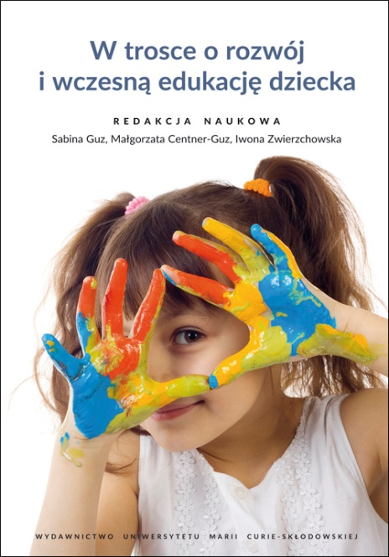
Recepturki czyli Jak dzieci przedszkolne można spokojnie przeprowadzić od beztroskiej zabawy do obowiązku szkolnego / Elżbieta Maria Minczakiewicz i Katarzyna Bayer. - Bełchatów : "Małe Jeżyki", 2015.  Przemyśl WP 109941  Książka nosi podtytuł: Jak dzieci przedszkolne można spokojnie przeprowadzić od beztroskiej zabawy do obowiązku szkolnego?  Recepturki to zestaw piosenek i ćwiczeń, które rozbudzają u dzieci logiczne myślenie, inspirują do liczenia, sylabizowania, znajdowania różnic i oczywiście dają wiele zabawy. W książce znajdują się również wiersze, które w treści przekazują przepis i inspirację do rysunków. Zabawy można wykorzystać w pracy indywidualnej bądź w grupie. Książka zawiera zestaw kart pracy do pobrania na komputer z możliwością wielokrotnego wydruku. Karty pracy są ściśle połączone tematycznie z treścią ćwiczeń.  Do zestawu dołączona jest również płyta CD, na której znajduje się 32 utwory muzyczne wykorzystywane podczas ćwiczeń. | 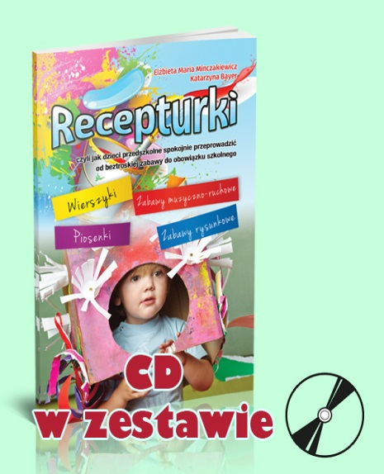
Projekt "Przedszkole bez zabawek" [Dokument elektroniczny] : pomysły na twórczą i samodzielną zabawę / Izabela Czaja - Antoszek. - Poznań : Oficyna MM Wydawnictwo Prawnicze, 2015.

Lubaczów WL 536 SL

Projekt Przedszkole bez zabawek to publikacja zawierająca prezentację dla dyrektorów i nauczycieli, przybliżającą ideę placówek funkcjonujących przez pewien okres bez klasycznych zabawek. Jej uzupełnieniem są scenariusze zajęć (5), pakiet zabaw (25) i propozycje zabawek (5) do samodzielnego wykonania z materiałów recyklingowych przez dzieci. Projekt może być innowacją pedagogiczną, czyli nowatorskim rozwiązaniem metodycznym oraz organizacyjnym, które ma na celu poprawę jakości pracy przedszkola. Jednocześnie wychodzi naprzeciw potrzebom rozwojowym dzieci, zwłaszcza wyobraźni i kreatywności. Wprowadzając projekt w swoim przedszkolu, dyrektor zapewnia dzieciom m.in.: rozwijanie pomysłowości, wzmocnienie psychiki, doskonalenie umiejętności komunikowania się z otoczeniem, kształtowanie umiejętności społecznych.
Publikacja Projekt Przedszkole bez zabawek zawiera:
- prezentację dla dyrektorów i nauczycieli, przybliżającą samą koncepcję przedszkola bez zabawek, jej zalety, korzyści dla dzieci, wychowawców i funkcjonowania placówki oraz metody wprowadzania,
- przykładowe scenariusze zajęć do wykorzystania w okresie bez tradycyjnych zabawek,
- pomysły na zabawki do samodzielnego wykonania przez dzieci z materiałów recyklingowych,
- propozycje zabaw dla przedszkolaków na czas realizowania Projektu Przedszkole bez zabawek.

Piosenki, zabawy i scenki : w przedszkolu, w szkole i w domu / Krystyna Grochowalska-Wojciechowska. - Kraków : "Impuls", 2015.  Przemyśl WP 109582  Autorka przedstawia pięćdziesiąt jeden piosenek, opisów zabaw o różnym stopniu skomplikowania, przeznaczonych dla dzieci w różnych grupach wiekowych. Wśród tego zbioru możemy znaleźć zarówno piosenki do solowego wykonania, jak i do tańca, a także piosenki „poetyckie”, wzbogacające krótkie zabawy czy umożliwiające tworzenie całych inscenizacji.  Integralną częścią książki jest płyta, która zawiera linię melodyczną piosenek. Płyta ta stanowi nieocenioną pomoc dla tych nauczycieli i rodziców, którzy nie posiadają umiejętności gry na instrumentach. Ponadto autorka zawarła na niej wykonania wokalne utworów, przeznaczone do słuchania zarówno w klasie szkolnej, jak i w domowym zaciszu.  To wszystko sprawia, że książkę Piosenki, zabawy i scenki… możemy wykorzystywać na wiele sposobów, w zależności od pełnionej funkcji, możliwości i umiejętności dzieci. Swobodna zabawa w środowisku domowym, zabawa służąca rozwijaniu konkretnych umiejętności, przygotowanie inscenizacji na dany temat – niezależnie od planowanego rodzaju aktywności dziecka, warto sięgnąć po publikację Krystyny Grochowalskiej-Wojciechowskiej, korzystając z pracy włożonej w zebranie i opracowanie tych piosenek, sprawiając przy tym nieocenioną radość dziecku i dając mu szansę, by przez zabawę poznawało świat, rozwijało swoje zdolności, umiejętności komunikowania się z otoczeniem, a także wyrażania emocji. | 